享受个人养老金税收优惠政策“三步走”

2022年12月15日 来源：国家税务总局办公厅
当前，个人养老金制度已在全国36个先行城市（地区）实施，凡是在先行城市建立基本养老保险关系的劳动者，都可以参加个人养老金制度。个人养老金个税政策规定，对个人养老金实施递延纳税优惠政策。在缴费环节，个人向个人养老金资金账户的缴费，按照12000元/年的限额标准，在综合所得或经营所得中据实扣除。为方便纳税人及时享受政策，税务部门对办税系统进行了优化升级，纳税人通过手机个税APP填报扣除信息并一键推送给单位，在每月发放工薪时即可享受税前扣除。具体如何操作？“三步走”带您轻松搞定。
第一步：获取缴费凭证
登录国家社会保险公共服务平台（http://si.12333.gov.cn/），进入“首页——个人养老金——缴费凭证查询打印”界面下载纳税人的个人养老金月度缴费凭证。
一般情况下，每月8日起纳税人可以通过国家社会保险公共服务平台查询下载上月的个人养老金缴费凭证。

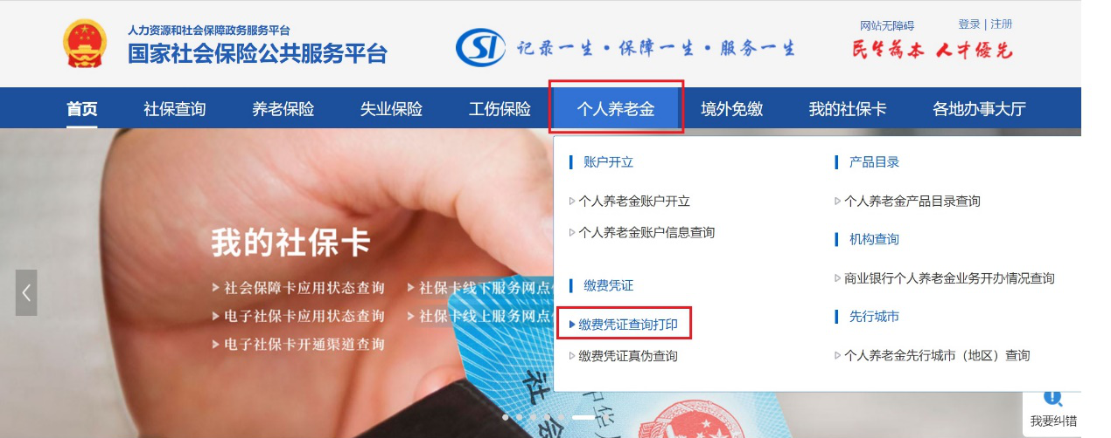
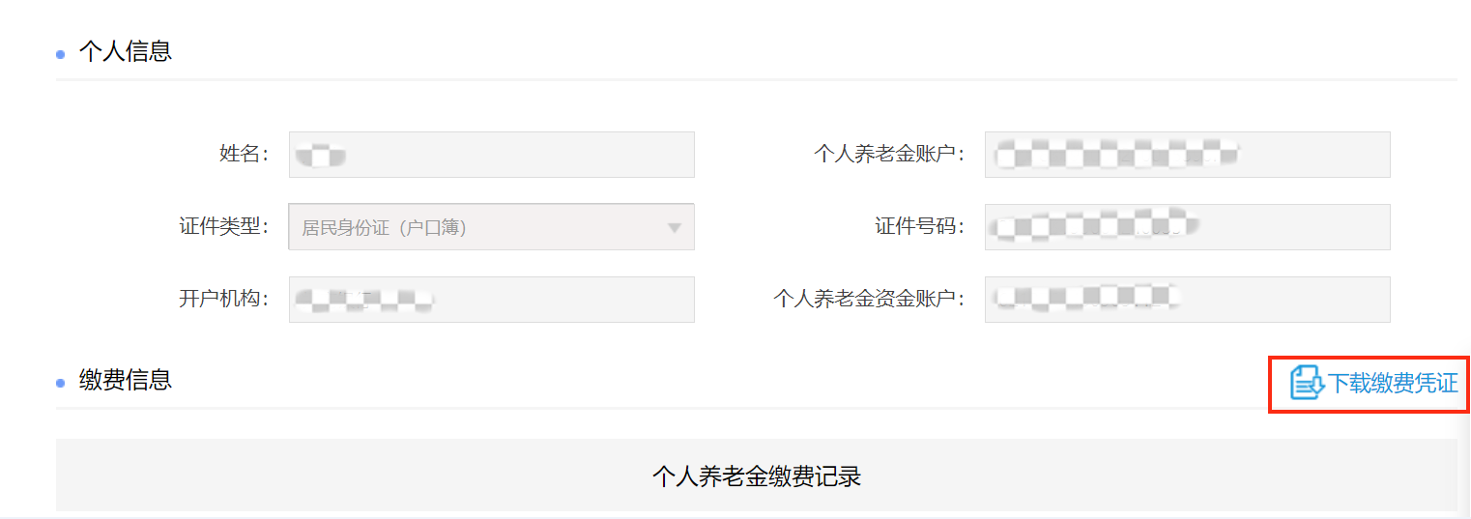
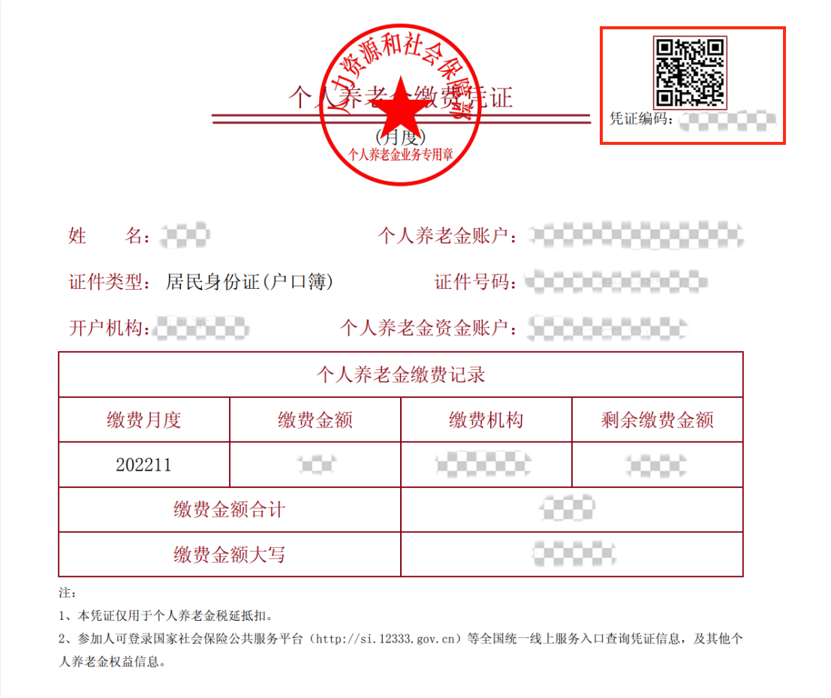

第二步：扫码录入扣除信息
使用个税APP右上角“扫一扫”功能，或者进入“办税——扣除填报——个人养老金扣除信息管理——扫码录入”功能，扫描个人养老金缴费凭证右上角的二维码。如果纳税人的缴费凭证是以电子方式存储在手机中不方便扫码，可以使用“扫一扫”界面右下角的“相册”功能打开缴费凭证照片。

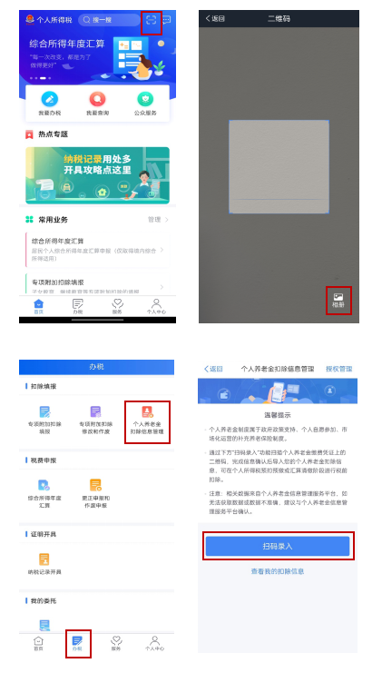

纳税人授权个税APP获取其个人养老金缴费数据后，个税APP即可根据扫码结果生成当月个人养老金扣除信息。纳税人核对无误后，点击“下一步”即可。
需要说明的是，如纳税人扫描的缴费凭证二维码不是本人的，将无法进行填报，系统会予以提示。

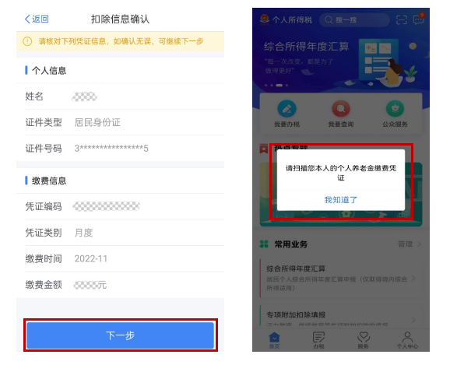

第三步：将扣除信息推送给单位
在“选择申报方式”界面，勾选“通过扣缴义务人申报”，并选择相应的扣缴义务人，点击提交即完成申报流程，扣缴义务人收到纳税人申报信息后将为纳税人办理税前扣除。
纳税人可通过“个人养老金扣除信息管理——查看我的扣除信息”界面，查询自己申报的个人养老金扣除信息。

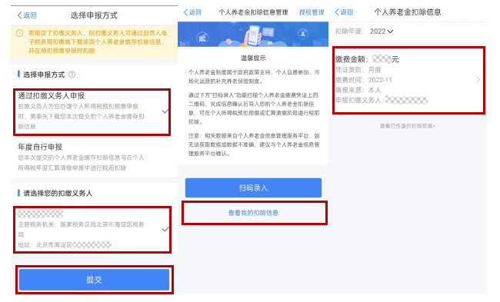

当然，如果纳税人不选择“通过扣缴义务人申报”，也可以选择“年度自行申报”，则纳税人提交的个人养老金扣除信息可以在个人所得税年度汇算清缴申报中进行税前扣除。

